Інструкція щодо подачі електронної заяви для вступу до
Харківського навчально-наукового інституту
ДВНЗ «Університет банківської справи»

Передбачається, що обліковий запис абітурієнта на сайті Єдиної державної електронної бази з питань освіти вже створено, а необхідні документи для подачі заяви до вступу до ВНЗ успішно завантажено в електронному кабінеті користувача.

**** У разі, якщо Електронний кабінет користувача не створено, Ви можете звернутися до консультаційного центру Інституту за телефонами:

(057) 338 55 81

(095) 72 888 52

(093) 122 11 58

або відвідати Приймальну комісію Інституту за адресою:

м. Харків, пр. Премоги, 55, 1 поверх
(проїзд: станція метро “Перемога”, або станція метро «Олексіївська», маршрутне таксі 221, 217, автобус 305, трамвай 20,
зупинка «Банківський інститут»

Інструкція
щодо подачі електронної заяви для вступу до
Харківського навчально-наукового інституту
ДВНЗ «Університет банківської справи»

Передбачається, що обліковий запис абітурієнта на сайті Єдиної державної електронної бази з питань освіти вже створено, а необхідні документи для подачі заяви до вступу до ВНЗ успішно завантажено в електронному кабінеті користувача.

1. Для входу до особистого кабінету користувача, перейдіть на сайт Єдиної державної електронної база з питань освіти, після цього необхідно перейти до електронного кабінету:

2. На наступній сторінці необхідно ввести свій логін та пароль, вказані при реєстрації на сайті:
3. Після входу в особистий кабінет користувача, необхідно перейти на сторінку «Подача заяв»:
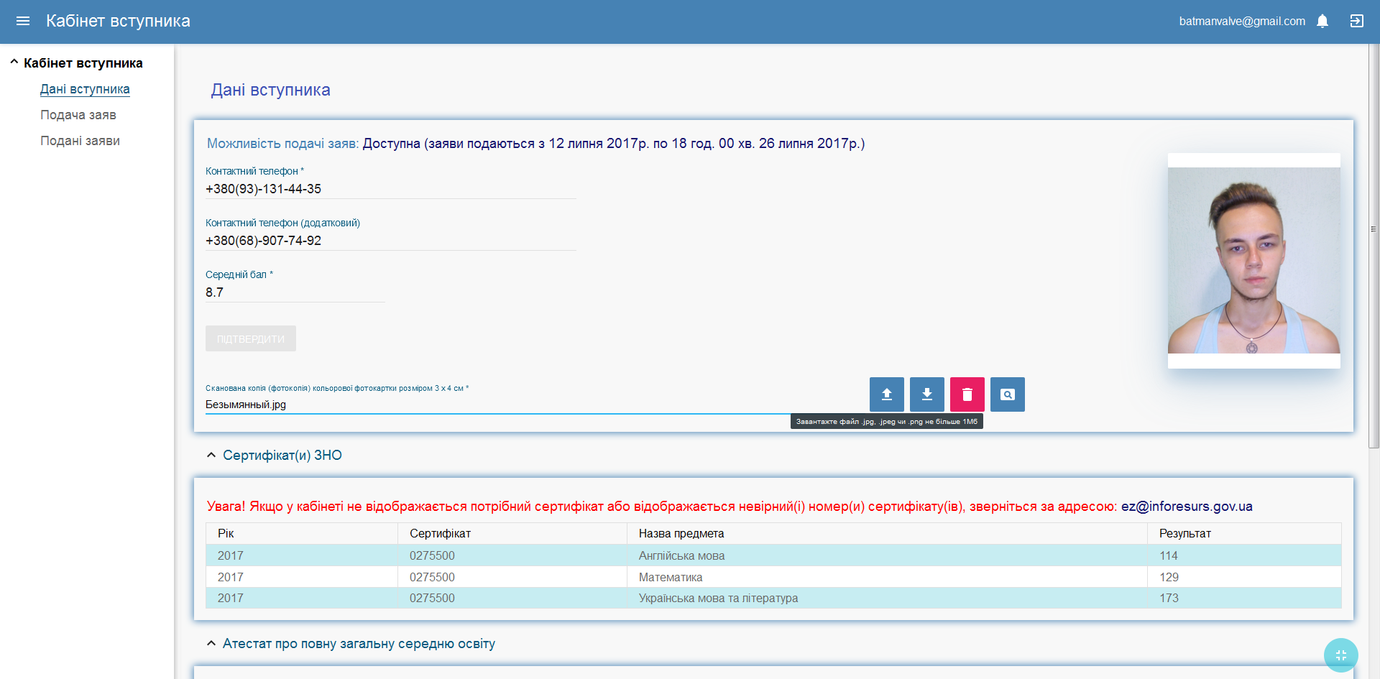
4. У полі «Регіон» необхідно обрати «Харківська область, м.Харків»:
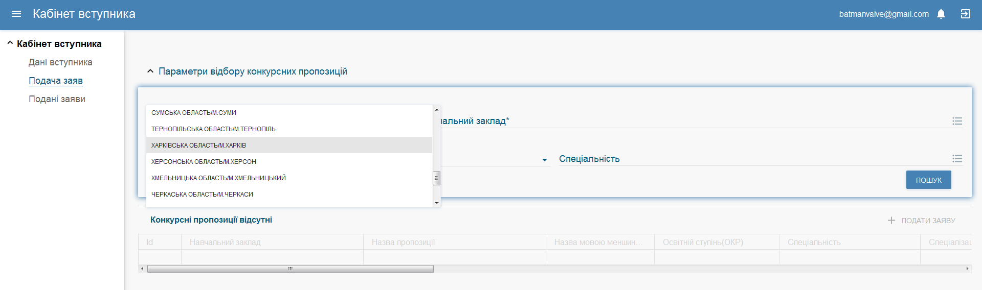
5. У полі «Навчальний заклад» почніть вводити назву ВНЗ та зі списку оберіть значення «Харківський навчально-науковий інститут Державного навчального закладу «Університет банківської справи»:
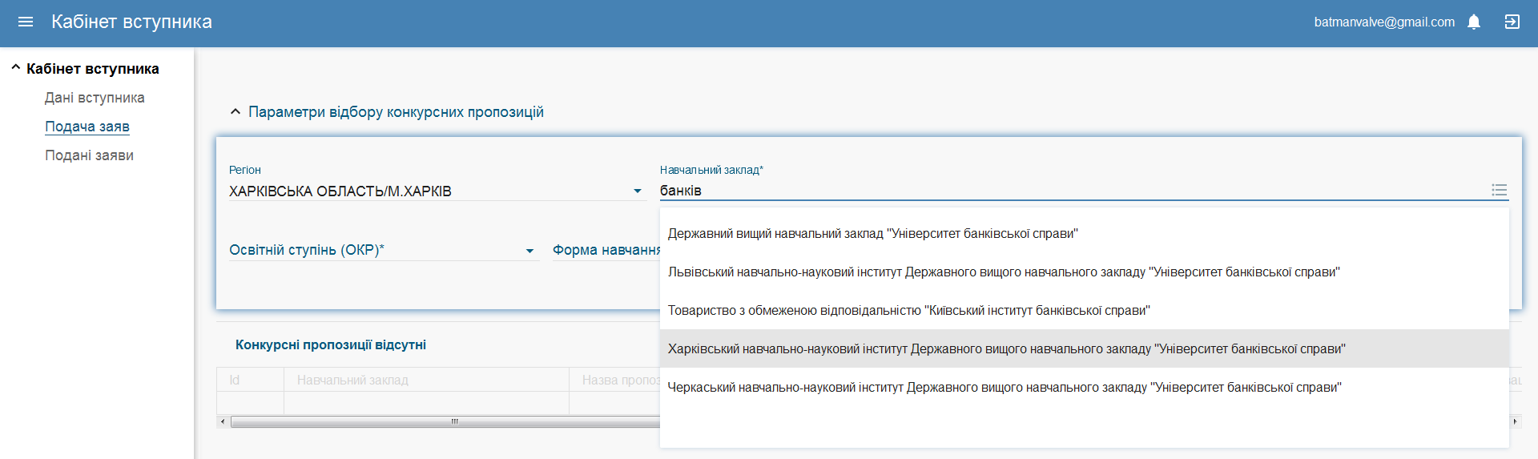
6. У полі «Освітній ступінь (ОКР)» оберіть бажаний ступінь підготовки, наприклад, «бакалавр»:
7. У полі «Форма навчання» оберіть бажану форму навчання, наприклад, «денна»:
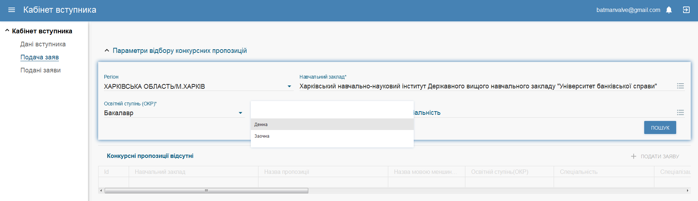
8. У полі «Спеціальність» почніть вводити назву бажаної спеціальності навчання, наприклад, «Комп’ютерні науки», та оберіть необхідне значення зі списку, у даному разі це «122 Комп’ютерні науки»:
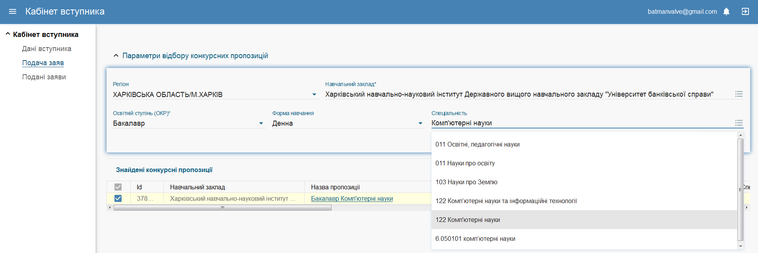
9. Після обрання спеціальності та натиснення на кнопку «Пошук» (1), у розділі «Знайдені конкурсні пропозиції» з’явиться результат пошуку. Для переходу до форми подачі заяви активуйте перемикач (поставте «прапорець») навпроти відповідної конкурсної пропозиції (2) та натисніть на кнопку «Подати заяву» (3):
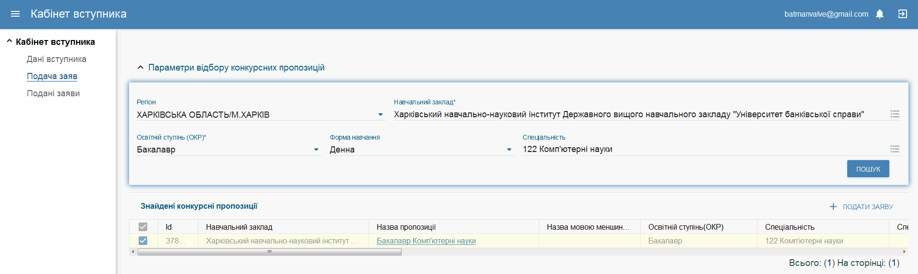
(2)
(3)
(1)
10. Після переходу до форми подачі заяви:
- у полі «Пріоритет» розділу «Загальна інформація» варто ввести значення пріоритету заяви до вступу (1), наприклад, «1»;
- у розділах «Участь в конкурсі за джерелами фінансування» та «Освітній ступінь (рівень) за кошти державного або місцевого бюджету» активувати необхідні перемикачі, наприклад (2) та (3);
- натиснути на назві розділу «Результати ЗНО» (4), після чого зв’явиться інформація даного розділу

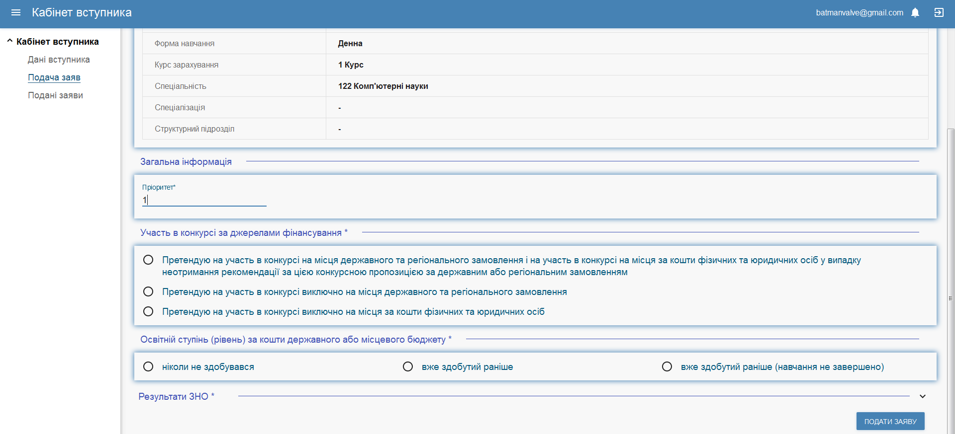
(4)
(3)
(2)
(1)
11. Почергово натисніть на посилання «Виберіть сертифікат ЗНО» до кожної необхідної для вступу дисципліни:

12. У вікні «Виберіть результат ЗНО» активуйте перемикач (поставте «прапорець») навпроти необхідного сертифікату ЗНО (1) та натисніть кнопку «Вибрати» (2):
(2)
(1)
13. Після обрання сертифікатів ЗНО до кожної необхідної для вступу дисципліни, перевірте правильність введених даних та натисніть на кнопку «Подати заяву»:

14. Успішність подачі заяви можна перевірити на сторінці «Подані заяви» (у разі успішного подання Ви побачите сформовану заяву з відповідним статусом, наприклад, «Зареєстрована у системі»):

